Contenidos teóricos

1. Contenidos

CONTENIDOS

1. Importancia del diseño en el Desarrollo Web

2. User Experience

3. User Interface

4. Layout

5. Wireframe

6. Prototipo

### 2. Importancia del diseño en el desarrollo web

### ****Importancia del diseño en el Desarrollo Web****

Cómo desarrolladores, posiblemente sea nuestra tarea leer e interpretar archivos de diseño para conocer y reflejar todas las partes del sitio web a desarrollar. Esta es una práctica del día a día en el mundo laboral donde diseñadores y desarrolladores trabajan a la par.

Por otra parte, cuando trabajamos de forma independiente o durante el proceso de práctica y aprendizaje crear un sitio web desde cero puede resultar frustrante, sobre todo si lo imaginamos mientras en nuestra mente mientra desarrollamos. Es por eso que familiarizarse con los conceptos de diseño y las herramientas utilizadas, nos traerá muchos beneficios en nuestro rol como desarrolladores web.

En este documento conoceremos las bases del diseño aplicado al desarrollo web y algunos conceptos importantes para el día a día.

3. User experience

User Experience

Tiene como propósito la investigación y análisis previo al diseño y desarrollo de un producto, colocando el foco en la experiencia del usuario final.

Dentro de las competencias de la “User Experience” se encuentran diversas responsabilidades o tareas como:

* Análisis o “Research” del público objetivo incluyendo segmento etario, género, cultura, intereses, entre otros.
* Establecer un perfil de usuario ideal a partir del análisis previo.
* Investigación y análisis de la competencia.
* Crear moodboards o tableros de inspiración con el fin de representar ideas y conceptos en un formato más gráfico.
* Establecer un flujo de usuario y estructura de la información.
* Definir un MVP (mínimo producto viable) y realizar pruebas de usabilidad.

El ejercicio de estas tareas tiene como propósito garantizar que aquellos usuarios que naveguen un sitio o utilicen una aplicación o programa tengan una agradable experiencia de usuario, pensada y desarrollada teniendo en cuenta sus intereses y necesidades.

### 4. User interface

### User Interface

Hace referencia a la “Interfaz de Usuario” de un sitio web, aplicación o programa en general.

Abarca cuestiones como el diseño estructural del sitio (layout), la paleta de colores, la disposición y el orden de determinados elementos, la facilidad de uso e interpretación de una web por parte del usuario; todo ello mediante el análisis e implementación de diferentes herramientas o escenarios realizado en las etapas de “User Experience”.

Es responsabilidad del “User Interface” llevar adelante el diseño de los wireframes y prototipos del sitio, aplicación o programa teniendo como referencia los estudios y reportes realizados previamente, en un proceso “iterativo” donde se miden resultados y se ajustan detalles. Además, al momento de crear los diseños se toman en cuenta conceptos y teorías referentes a la psicología y comportamientos de los usuarios, como por ejemplo el color de un botón para incentivar o no cierta acción.

Para realizar estos diseños, se utilizan programas específicos. Entre ellos se destacan algunos como FIGMA, Adobe XD, Sketch y Zeplin que poseen herramientas dedicadas para facilitar el proceso de diseño y también la lectura del mismo por parte de los desarrolladores.

### 5. Layout

### Layout

Este término hace referencia a la disposición de los elementos en un sitio web.

Teniendo en cuenta la siguiente imagen, podremos observar que no existe una única distribución de contenidos, si no que dependiendo cada caso puede variar.

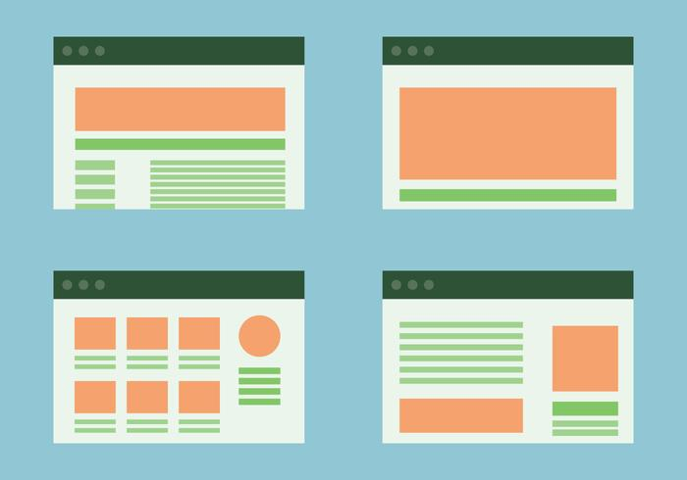Existen distintos tipos de layouts y si bien no todas las distribuciones tienen nombre, podremos encontrar algunos patrones reconocidos como los que se encuentran en el siguiente artículo:

<https://www.wix.com/blog/2020/02/website-layouts/>

### 6. Wireframe

### Wireframe

Entrando directamente a los formatos de diseño, el wireframe corresponde a una representación de “baja fidelidad” de un sitio o aplicación.

En él encontraremos el layout o distribución de elementos donde en la mayoría de los casos posea texto de relleno e imágenes de stock o placeholders para ocupar el lugar que tendría dicha imagen.

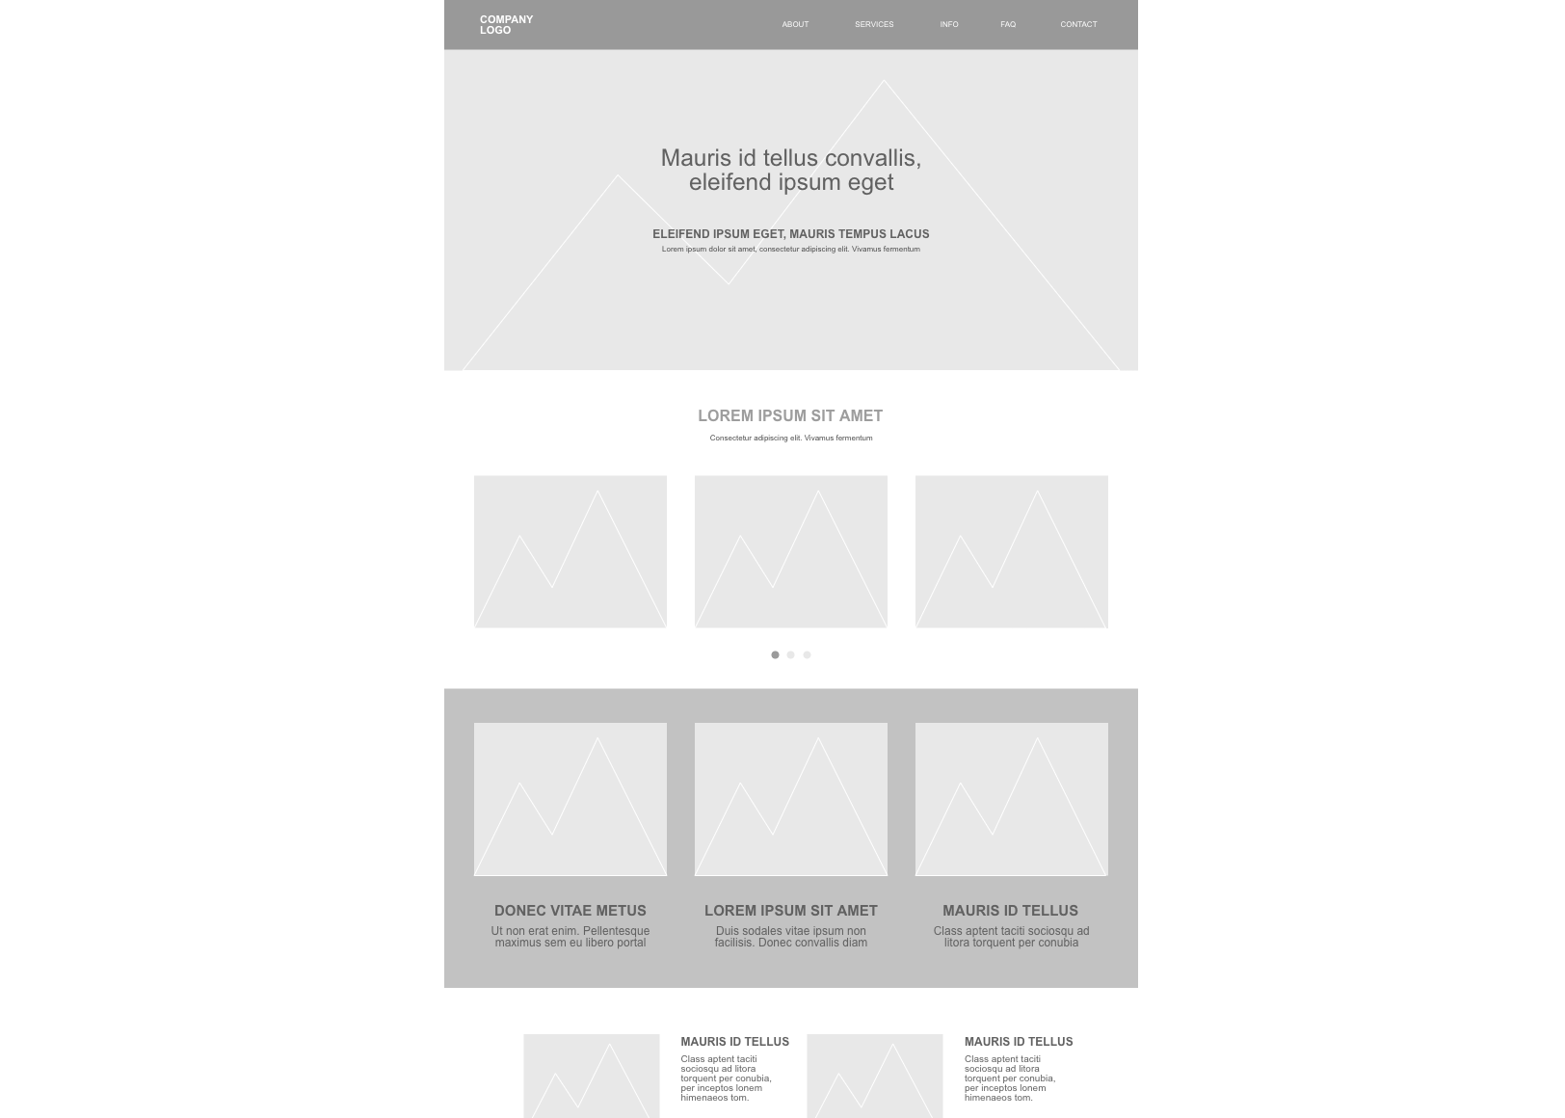

Es común que un wireframe sea el resultado de un boceto a mano alzada o dibujo previo realizado como exploración inicial.

### 7. Prototipo

Prototipo

Por otra parte, en contraposición de los wireframes nos encontramos con los prototipos, que son representaciones de “alta fidelidad” de un diseño.

Aquí encontraremos la información real del sitio y las imágenes y recursos gráficos definitivos a incluir en el desarrollo, así como también el color, tamaño, tipografías y peso de los textos, los colores de fondo y hasta incluso las distancias, márgenes y rellenos entre cada elemento del sitio.

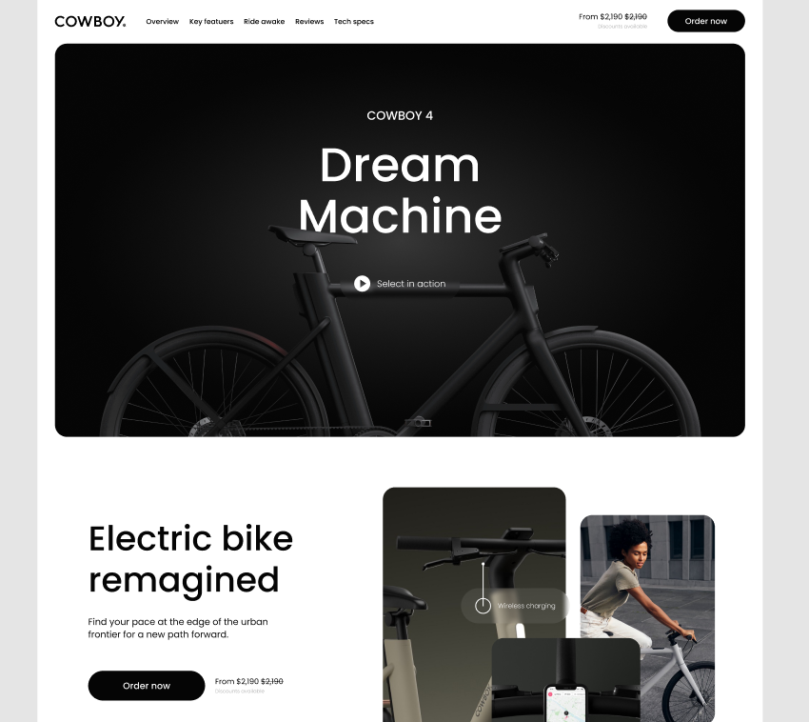

Este tipo de representaciones, son la evolución del wireframe a su etapa final y ambos formatos son de suma utilidad e importancia al momento de llevar un diseño a código.

### 8. Conclusión

### En este apartado, si bien conocimos algunos conceptos de diseño orientado a la web y las aplicaciones, mencionando que son perfiles que escapan a las tareas de un desarrollador, vale la pena destacar que conocer sobre estas temáticas y adentrarse en el uso de herramientas de diseño como FIGMA, puede ser de mucha utilidad en nuestro proceso de práctica y aprendizaje.

No es lo mismo crear un sitio web con una idea en la cabeza, que bajar esa idea previamente a un wireframe o prototipo y empezar a desarrollar el sitio desde ahí.

Te invito a hacer la prueba y verás cómo diseñar antes de ir al código te ayudará a ahorrar muchísimo tiempo en el proceso de desarrollo.

Finalmente, debes saber que estas herramientas son muy utilizadas en el mercado laboral y tener la capacidad de leer un archivo de diseño para analizar las propiedades que necesita el sitio, es una habilidad que sin dudas te ayudará a destacar en el desempeño de tus tareas.

¡Nos vemos en la próxima unidad!